Yönlendirilmiş Çalışmalar

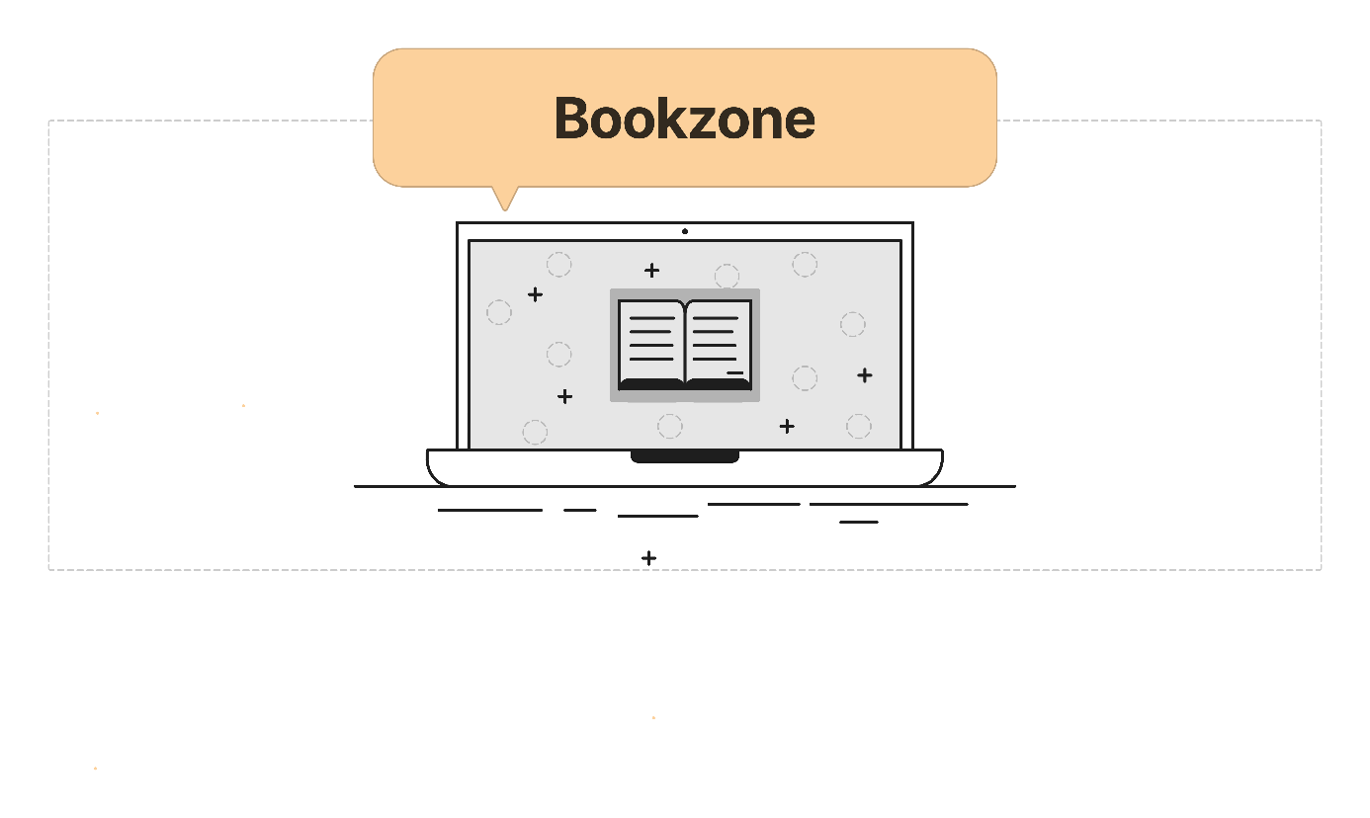

**Mehmet Kırlak**

**H5210044**

# İçindekiler

Proje ve Amaç …………………………………………………………………………………………3

Ekran Listesi………………………………………………………………………………...4

Kullanıcı

Kitap

Admin

İş Akış Diyagramı…………………………………………………………………………..5

Kullanıcı

Admin

Yazar

Ekranlar Arası İlişkiler……………………………………………………………………7

Kullanıcı

Kitap

Admin

**Proje ve amacı**

Giderek dijitalleşen dünyamızda insanlar her zaman sosyalleşmek için yeni adımlar attılar. Bu adımlardan sosyal medyanın yaratılışı şüphesiz atılan en büyük adımlardan biridir. Sosyal medyaların kullanımına yönelik artan talep ile birçok proje bu yönde olan çalışmaların eseri olmuştur. Bu projelerden biri de kitapları konu alan bir sosyal medya olan “Bookzone” olacaktır.

Amaçlar:

* Sosyal medya platformları sizi istediğiniz kişilerle ve topluluklarla karşılaştırmak için sizden bilgiler edinir veya kendi kendinize bu objektiflere ulaşmanız beklenir. “Bookzone” içeriği sadece kitaplar olan bir sosyal medya olduğu için bu sorunlara çözüm olma yolunda ilerler.
* Bu projenin asıl amacı hayatında kitaplara yer veren ya da verecek olan insanları büyük bir topluluk çatısı altında toplamaktır. Kullanıcılarına sunduğu bu özellikler ile onlara kendi ağlarını oluşturma olanağı sağlamaktır.

**Ekran Listesi**

Kullanıcı:

* Giriş Paneli
* Kullanıcı Profili
* Takipçiler ve Takip Edilenler
* Kullanıcı Anasayfası
* Profiline Kitap Ekleme
* Kitap Koleksiyonu
* Gönderi Oluşturma
* Kullanıcı Profili Düzeltme

Yazar:

* Kitap Ekleme
* Kitap Düzenleme

Kitap:

* Kitap Profili
* Kitabın Takipçileri
* Kitaba ait Gönderiler

Admin Paneli:

* Kitap Profili Onaylama
* Yazar Hesabı Onaylama
* Şikayet Edilen Gönderi ve Yorumlar
* Kullanıcı Listesi

**İş Akış Diyagramı**

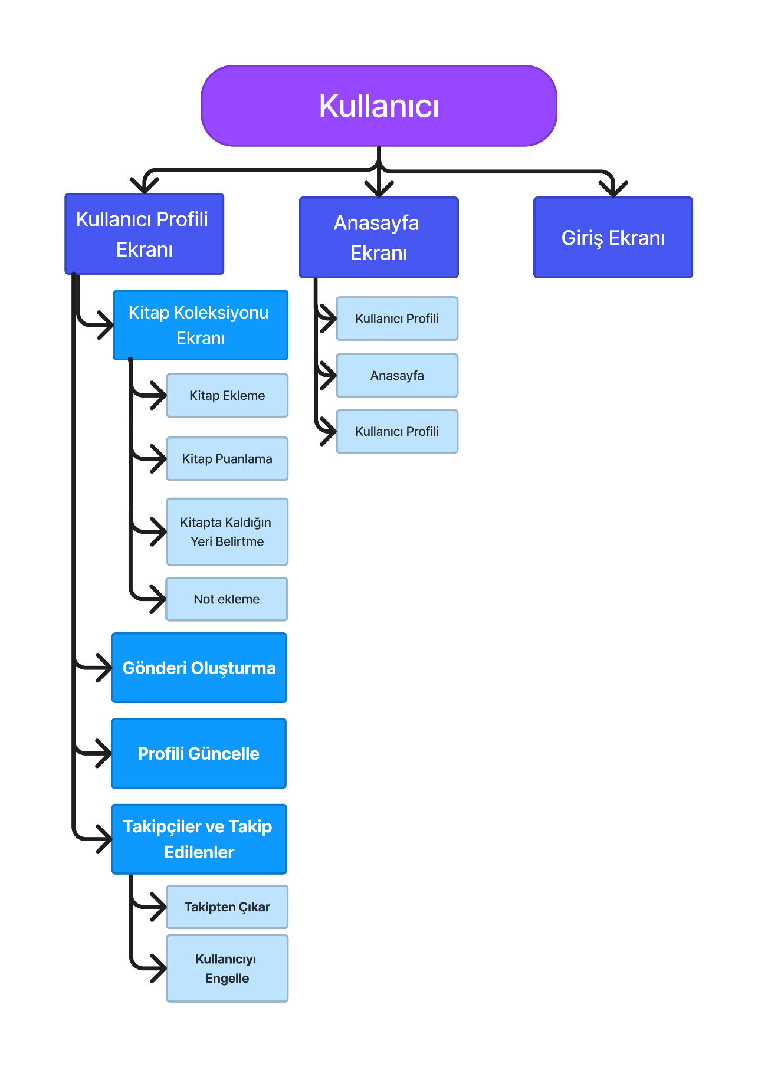

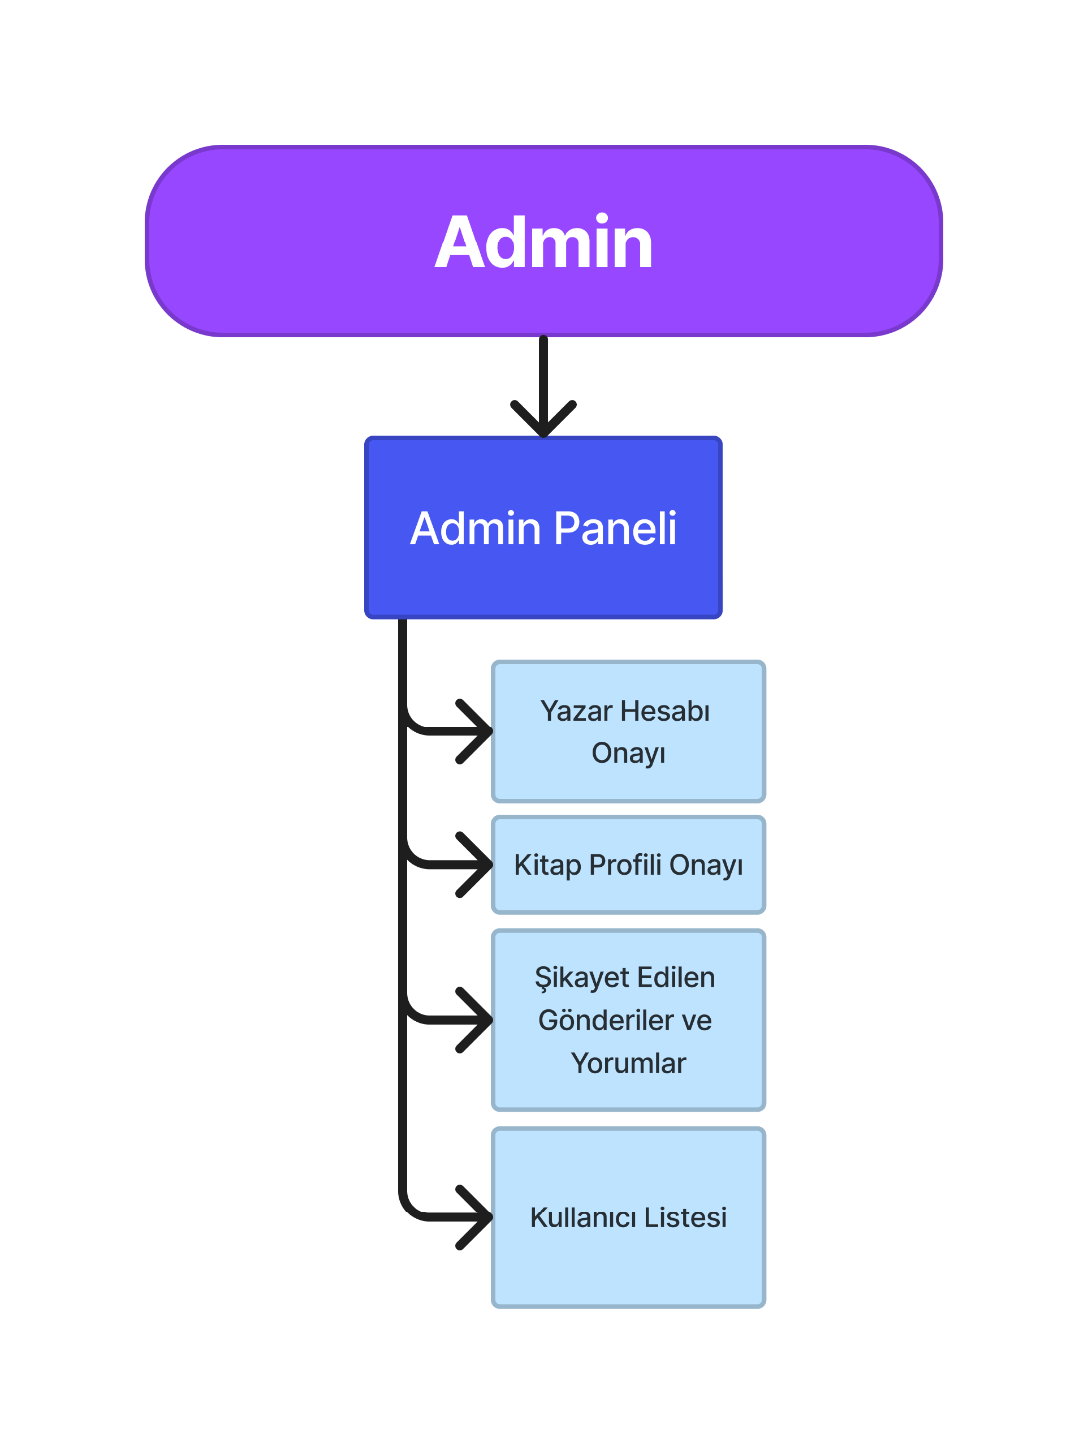

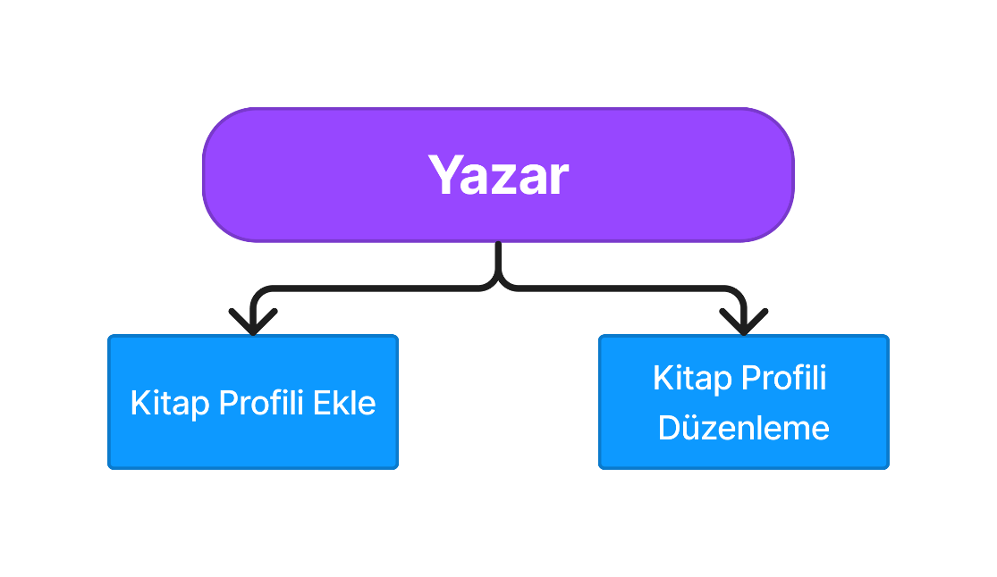

**Kullanıcı Senaryoları**

Kullanıcı:

Kullanıcı internet sitesine girdiğinde karşısına karşılama sayfası çıkar bu sayfada Bookzone’a ilişkin bilgiler yer alır. Köşede bulunan üye girişi butonuna basar ve kullanıcı girişlerinin yapıldığı sayfaya yönlendirilir. Bu sayfada kullanıcı adı ve şifre bölümleri olan formu doldurur, giriş yap butonuna basar ve kullanıcı anasayfasına ulaşır. Eğer kullanıcı kayıt olmadıysa karşılama sayfasında Kayıt ol butonuna basar. Burda karşısına çıkan formda istenen kullanıcı bilgileri girer ve e-posta onayı işlemi ardından kayıt olma butonu ile sisteme kaydolur. Kullanıcı anasayfaya yönlendirilir. Sisteme giriş yapan kullanıcımızı anasayfada 3 kısım karşılar. Bu kısımlardan ilki navigasyon barıdır. Bar üzerinden profiline girebilir, çıkış yapabilir ya da anasayfaya geri dönebilir. İsminin bulunduğu kısma tıklayarak kullanıcı profiline ulaşır. Çıkış yapma butonuna bastığında ise oturum kapanır ve giriş yapmamış kullanıcıların ulaştığı karşılama sayfasına yönlendirilir. Profil ekranı 3 ana parçadan oluşur. Bu parçalardan ilki kullanıcı bilgilerini özetleyen kısımdır. Burda bulunan üç nokta ikonuna bastığı zaman karşısına çıkan kullanıcı profili güncelleme form ekranı ile bilgilerini güncelleyebilir ve kaydet tuşu ile bilgilerin kaydedilmesini sağlayabilir. İkinci ve büyük parça ise kullanıcının gönderilerinin yer aldığı kısımdır. Burada bulunan gönderi şablonunu doldurup paylaş tuşuna bastığında hazırlanan gönderi paylaşılır. Paylaşılan gönderi, şablonun altındaki bölümde listelenir. Üçüncü kısımda ise kitap koleksiyonu, takip ettikleri ve takipçilerinin yer aldığı küçük parçalar bulunur. Kullanıcı Kitap koleksiyonu kısmına tıkladığında yönlendirildiği sayfada koleksiyonu bulunacak. “ + ” ikonuna basarak karşısına çıkan formdan kitap seçer, seçtiği kitap hakkında başta eklemek istediği notları, kaldığı yeri, verdiği puanı (Bu kısım kitabı bitirdiğinde kullanıcıya gözükecektir.) gibi bilgileri ekleyecektir ve kaydet butonuna basıp kaydedecektir. Üst köşede bulunan geri butonuna basarak profil ekranına geri dönen kullanıcı bu sefer takipçileri ve takip ettiklerinin olduğu kısma basar ve Takipçiler ve Takip edilenler ekranına yönlendirilir. Karşısına tek bir ekran çıkar bu ekranda üstte bulunana sekme yardımıyla takipçiler ve takip edenler listeleri arasında geçiş yapabilir. Takipçiler sekmesinde onu takip eden kullanıcılar ve her kullanıcının yanında üç nokta vardır. Bu üç nokta vasıtasıyla kullanıcıları takip etmeyi bırakabilir veya engelleyebilir.

Admin:

Admin giriş yapma ekranından kullanıcı adı ve şifresini doldurur ve giriş yapar. Her kullanıcı gibi ana sayfaya yönlendirilir. Normal bir kullanıcıdan farklı olarak üstte bulunan Admin Paneli butonuna basarak admin paneli ekranına yönlendirilir. Bu panelde Yazar Hesap Onayları, Kitap Profili Onayları, Kullanıcı Listesi ve Şikayet edilen gönderiler ve yorumlar kısımları bulunur. Admin Yazar Hesap Onayı kısmına tıklayarak sisteme yazar olarak kayıt olmak isteyen kullanıcıların bilgilerini görür. Yapılan araştırmaya göre hesabın yazar olarak onaylanıp onaylanmayacağına admin karar verir ve yeşil tik ile hesabı kaydeder veya kırmızı çarpı tuşuna basarak hesabın kaydedilmesini onaylamaz. Bu işlem sonucunda kullanıcı e-posta üzerinden bilgilendirilir. Panel üzerinden Kitap Profili Onayları kısmına basan adminin karşısına sisteme yazar olarak kaydedilmiş yazarlardan sisteme eklenmesi istenen kitap profilleri çıkar. Çıkan ekranda eklenmek istenen kitap ve eklemek isteyen yazar görülür. Onaylamak için yine aynı şekilde yeşil tik ikonuna basar ve kitap sisteme kayıt olur. Panel üzerinden Kullanıcı Listesi kısmına tıkladığında karşısına çıkan ekranda arama kısmı bulunur. Buradan istediği kullanıcıyı arayıp hesabı yasaklama, profiline ulaşma gibi işlemleri kullanıcının adının solunda bulunan üç nokta ile yapar. Son olarak panelde Şikayet edilen Gönderiler ve Yorumlar kısmına girildiğinde burada kullanıcılar tarafından şikayet edilen gönderiler ve yorumlar yeniden eskiye listelenmiştir. Şikayet edilen gönderinin veya yorumun üzerine basarak ekranına ulaşan admin incelemesi sonucunda bu yorumu veya gönderiyi silebilir ya da güncelleyebilir.

Yazar:

Yazar giriş ekranında bulunan Yazar Kayıtı butonuna basarak karşısına çıkan formu doldurur ve gönderir. Hesabının kaydedildiğini e-posta olarak alır ve giriş ekranından hesabına girer. Kitap profili eklemek isteyen yazarımız ana sayfanın sağında bulunan kitap ekle butonuna basarak karşısına çıkan form ekranında eklemek istediği kitaba dair bilgileri ekler ve gönder butonuna basarak profil oluşturma isteğini admine gönderir.

**Ekran Tasarımları**

**Karşılama Ekranı**

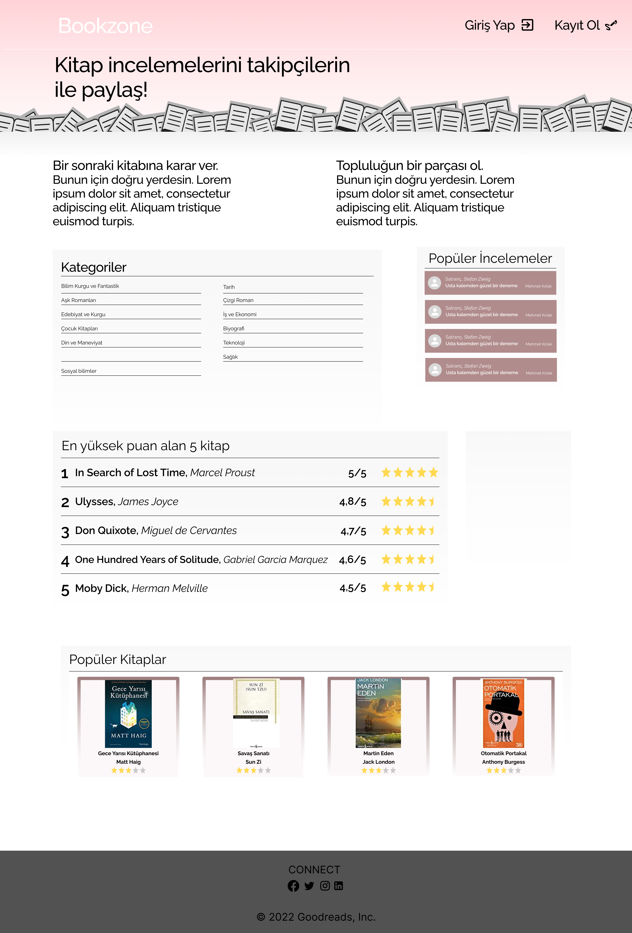

* Kullanıcılar siteye ilk girdiklerinde karşılama sayfasına yönlendirilirler. Bu karşılama sitesinin amacı kulanıcıyı site hakkında genel şekilde bilgilendirmek ve kayıt ol, giriş yap gibi fonksiyonları sunmaktır.
* Sağ üstte bulunan giriş yap ve kayıt ol butonları ile kullanıcı giriş yapma ya da kayıt olma ekranlarına yönlendirilir.
* Ekranda siteye dair bir slogan vardır. Bu sloganı 2 adet siteye dair bilgilendirici paragraf takip eder.
* Kategoriler kısmında sitede bulunan tüm kategorileri bağlantılar şeklinde görürüz. Herhangi birine tıkladığımız zaman o kategoriye ait kitapların olduğu ekrana yönlendiriliriz.
* Popüler İncelemeler kısmında son 1 haftada en çok etkileşim alan incelemeler görüntülenir. İstenilen incelemeye tıklandığında kullanıcıyı o incelemenin sayfasına yönlendirilir.
* En yüksek puan alan 5 kitap kısmında sistemde en yüksek puana sahip 5 kitap sırası ve puanları ile beraber gözükür.
* Popüler kitaplarda son 1 haftada en çok etkileşim alan 4 kitap gözükür. Bu etkileşimi o kitap hakkında oluşuturulan inceleme gönderileri ve bu gönderilerin aldığı beğeni ve yorumlar belirler.
* Footer kısmında sitemize dair kullanıcıların ulaşabileceği linkler yer almaktadır.

**Giriş Ekranı**

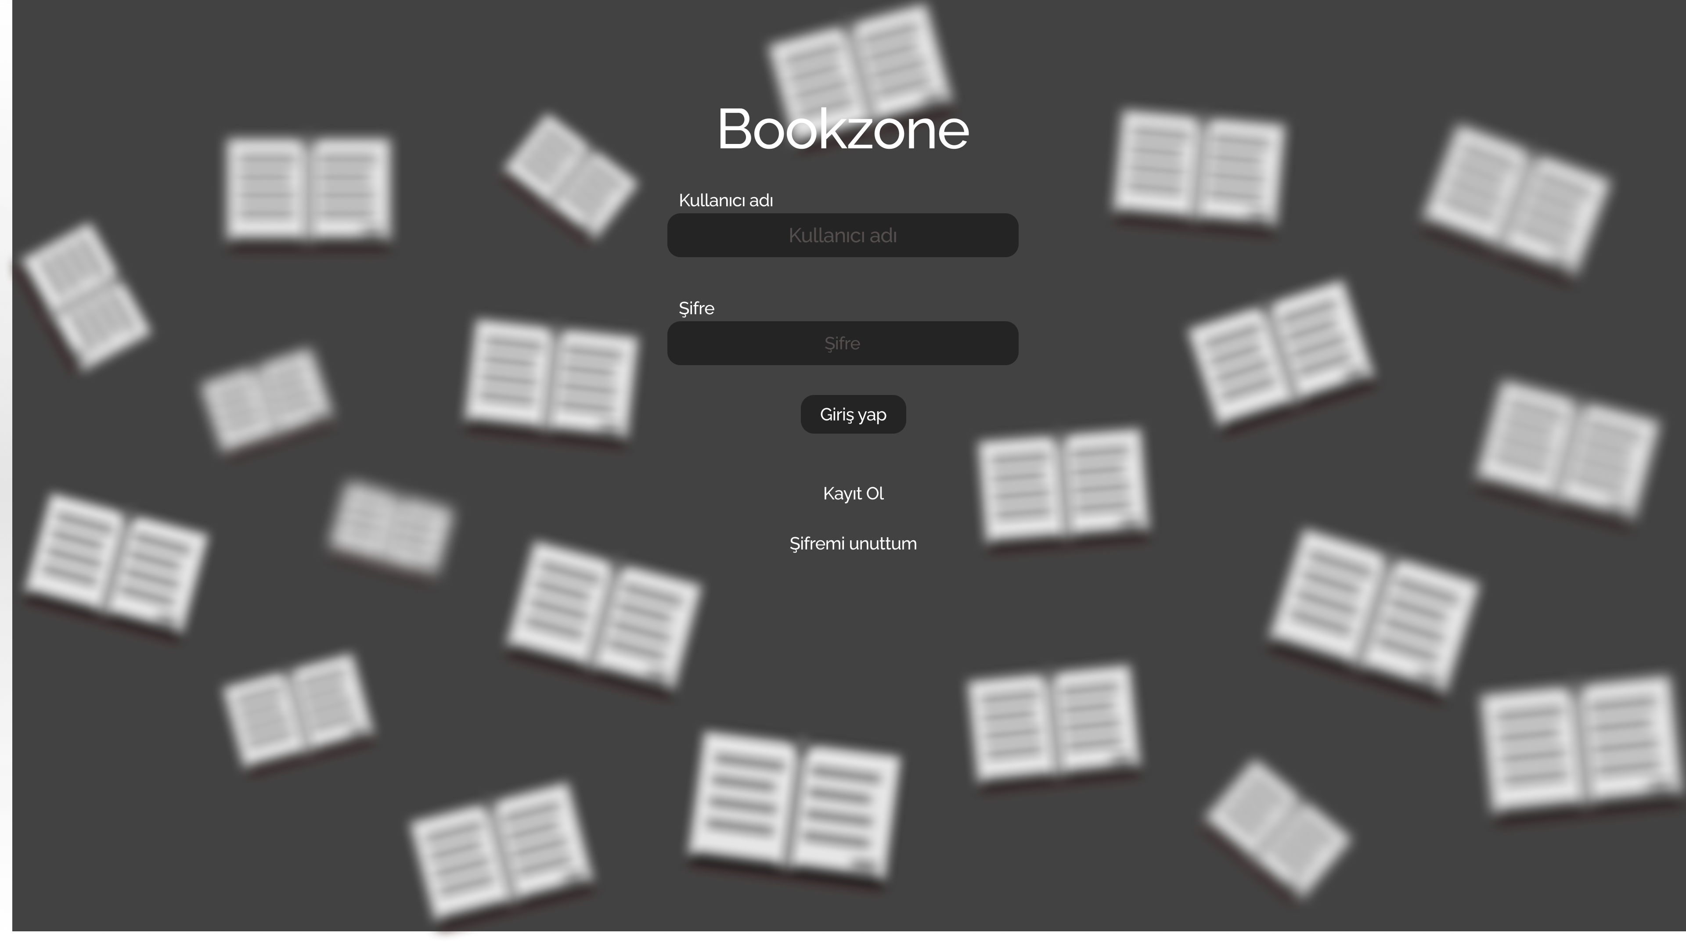

* Bookzone yazısı basılabilir bir linktir. Bu linke basıldığında sizi karşılama sayfasına geri yönlendirir.
* Kullanıcı adı kısmında kullanıcıdan sisteme kayıt olurken kullanıcı adı olarak verdiği bilginin girilmesini ister.
* Şifre kısmında sisteme kayıt olurken belirttiği şifrenin girilmesi istenir. Bu şifre bilgi girdiği sırada yuvarlak ekranlar olarak sansürlü bir şekilde gözükür.
* Kullanıcı giriş yap butonuna bastığı zaman kullanıcının girdiği bilgiler ile sistemde bu bilgiler ile eşlesen birileri var mı diye kontrol eder ve bunun sonucunda o kullanıcı için giriş izni vererek ana sayfaya yönlendirir. Eğer sistemde girilen bilgilere dair bir kullanıcı bulunamaz ise “Kullanıcı adınızı ya da şifrenizi yanlış girdiniz. ” diye bir hata verir.
* Kayıt ol butonuna basıldığı zaman kullanıcı kayıt olma ekranına yönlendirilir.
* Şifremi unuttum butonuna basıldığı zaman kullanıcıdan e-posta bilgisi istenen bir ekrana yönlendirilir

**Şifre yenileme ekranları**

1-) E-posta girdisi ekranı:

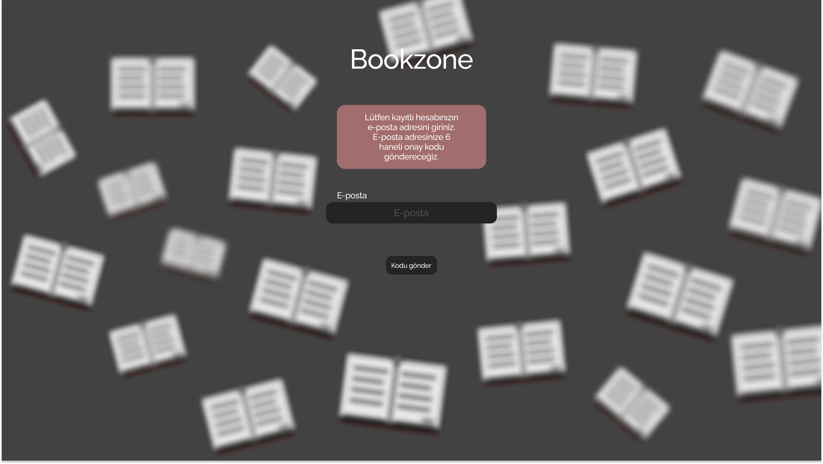

* Giriş yapma ekranında şifremi unuttum butonuna basan kullanıcı e-posta girme ekranına yönlendirilir.
* Kullanıcı girdi olarak kayıt olurken girdiği e-postayı boşluğa girer ve Kodu gönder butonuna basınca sistem girilen e-postayı kendi veritabanında arar. Eğer eşleneşen bir e-posta var ise kullanıcıyı onay kodu ekranına yönlendirilir. Sistem bu kullanıcıyı veritabanında bulamazsa kullanıcı “Böyle bir e-posta kaydı yok.” hatası ile karşılaşır.

2-) Onay kodu ekranı:

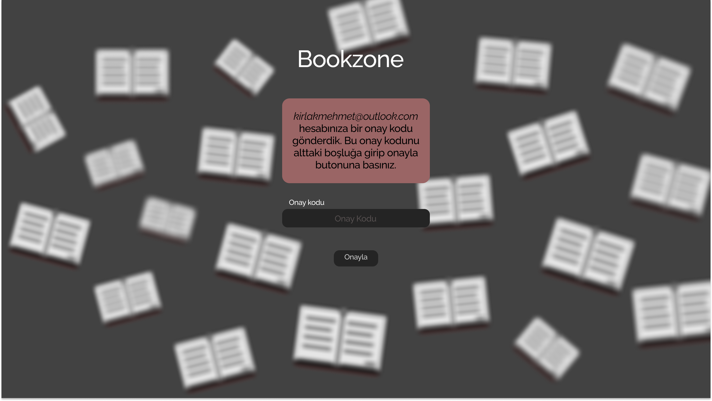

* Onay kodu ekranında kullanıcıdan e-postasına gönderilen 6 haneli onay kodunu onay kodu boşluğuna girmesi beklenir.
* Bu onay kodunu doğru giren kullanıcı onayla butonuna bastığı zaman Şifre yenileme ekranına yönlendirilir. Eğer kullanıcı kodu yanlış girer ise sistem tarafından “Yanlış kod girdiniz.” Şeklinde bir hata ile bilgilendirilir.

3-) Şifre yenileme ekranı:

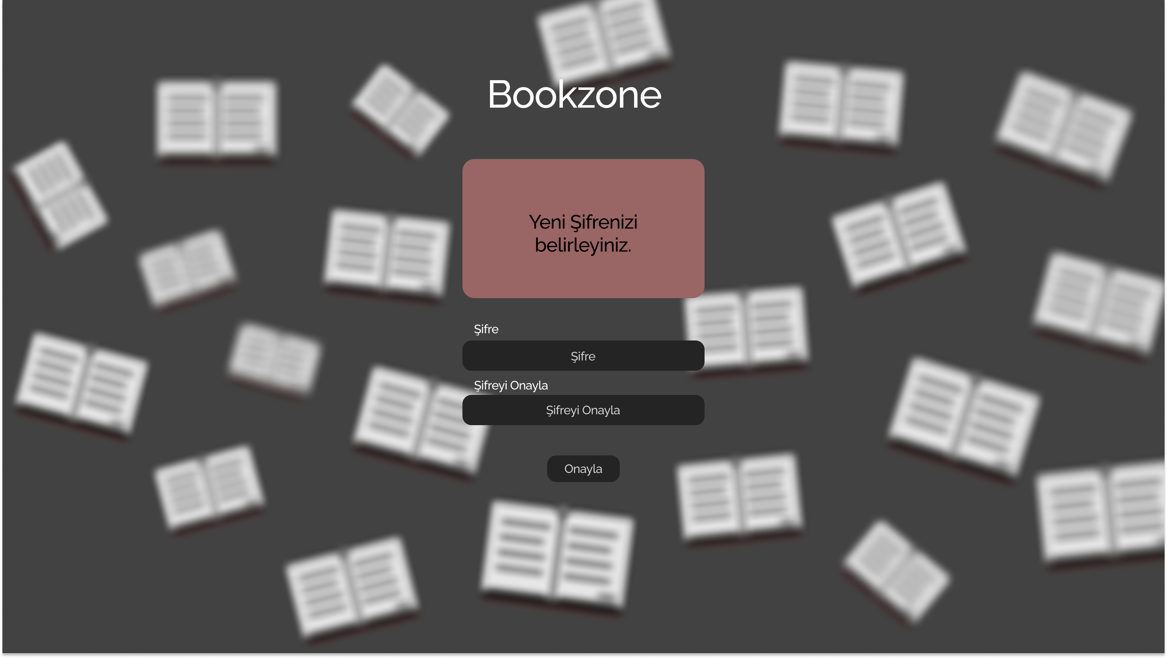

* Kullanıcıdan şifre ve şifre onaylama girdisi istenir. Bu boşluklara girdiği şifre ile Onayla butonuna basıldığı zaman sistemde varolan şifresi ile boşluğa girdiği şifre yer değiştirilir.
* Kullanıcının gireceği şifre 8-20 karakter uzunluğunda ve özel karakterler içermemelidir.
* Kullanıcının şifresini girdiği kısımlara yazı yazıldığında yuvarlak nokta olarak sansürlü bir şekilde gözükür.

**Kayıt olma ekranı**

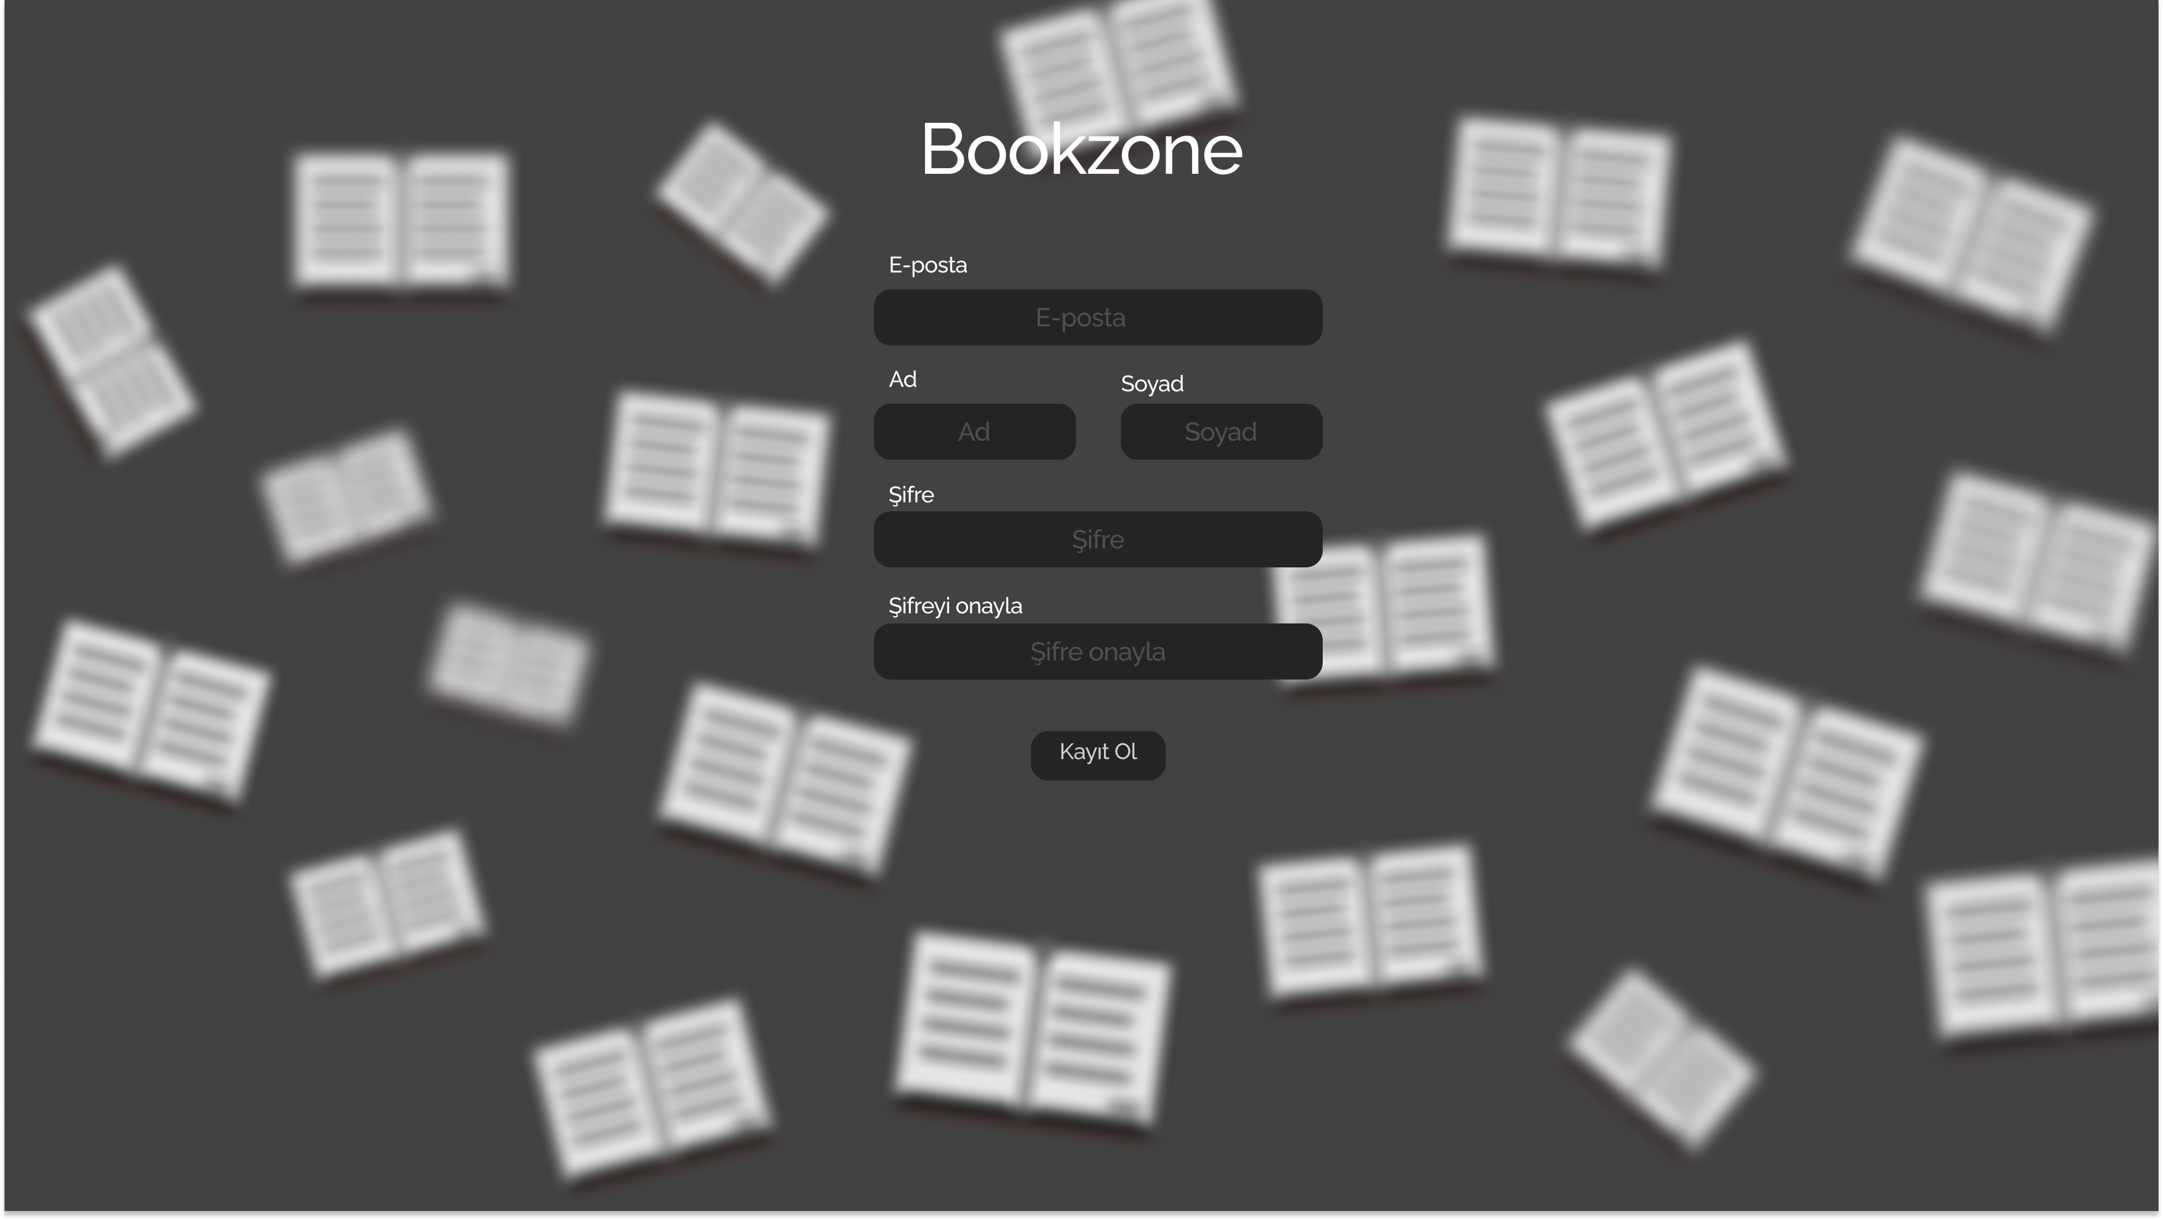

* Kayıt olma ekranında kullanıcıdan 5 adet bilgi istenir. Bu bilgileri dolduran kullanıcı Kayıt ol tuşuna basarak sisteme kayıt olur. Eğer kullanıcının girdilerinde hata varsa hatalı girdi verdiği bölgeye özel bir hata mesajı ile karşılaşır.
* E-posta alanı bir e-posta yapısında olmalıdır. Eğer girdi bir e-posta yapısında değilse sistem kullanıcıyı “E-posta adresi bu yapıda olamaz.” şeklinde bilgilendirir.
* Ad ve Soyad kısımları her kısım için maksimum 50 karakter alabilir. Özel karakter veya sayı bulundurulamaz. Eğer girdi bu şartlara uymuyor ise kullanıcıya “Ad ve soyad maksimum 50 karakter olmalıdır, özel karakter ve sayı içermemelidir.” Hata mesajı gösterilir.
* Kullanıcının gireceği şifre 8-20 karakter uzunluğunda ve özel karakterler içermemelidir.
* Kullanıcının şifresini girdiği kısımlara yazı yazıldığında yuvarlak nokta olarak sansürlü bir şekilde gözükür.
* Şifreyi onaylama kısmına şifresi tekrar yazan kullanıcı kayıt ol tuşuna basar. Eğer girilen bilgiler doğru formatlarda ise kullanıcı e-posta onaylama ekranına yönlendirilir. E-postası onay kodunu doğru giren kullanıcının kaydı sisteme yapılır ve kullanıcı ana sayfasına yönlendirilir.

**Yazar kayıt ekranı**

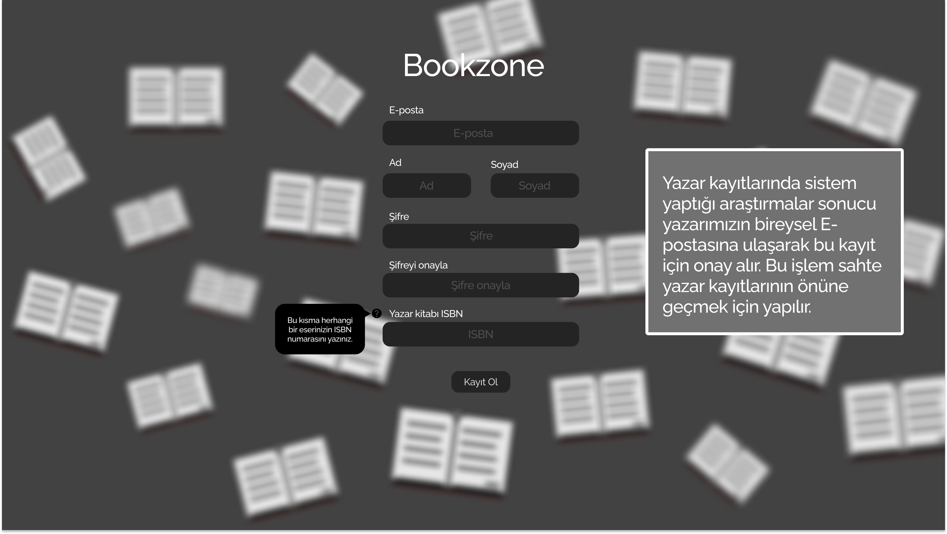

* Yazar Kayıt Ekranında kullanıcıdan 6 adet bilgi istenir. Bu bilgileri dolduran kullanıcı Kayıt ol tuşuna basarak sisteme kayıt olur. Eğer kullanıcının girdilerinde hata varsa hatalı girdi verdiği bölgeye özel bir hata mesajı ile karşılaşır.
* E-posta alanı bir e-posta yapısında olmalıdır. Eğer girdi bir e-posta yapısında değilse sistem kullanıcıyı “E-posta adresi bu yapıda olamaz.” şeklinde bilgilendirir.
* Ad ve Soyad kısımları her kısım için maksimum 50 karakter alabilir. Özel karakter veya sayı bulundurulamaz. Eğer girdi bu şartlara uymuyor ise kullanıcıya “Ad ve soyad maksimum 50 karakter olmalıdır, özel karakter ve sayı içermemelidir.” Hata mesajı gösterilir.
* Kullanıcının gireceği şifre 8-20 karakter uzunluğunda ve özel karakterler içermemelidir.
* Kullanıcının şifresini girdiği kısımlara yazı yazıldığında yuvarlak nokta olarak sansürlü bir şekilde gözükür. Kullanıcının Şifreyi onaylama kısmına şifresini tekrar yazması gerekir. Şifreler uyuşmuyor ise “Şifreler uyuşmuyor.” hata mesajı alır.
* Yazar kitabı ISBN kısmına yazarın herhangi bir kitabının ISBN’ini yazması gerekir. Bu bölüm 10 ila 13 karakter uzunluğunda sadece sayı girilebilir şeklindedir.
* Girdiği bilgiler doğrulusunda kayıt ol butonuna basan kullanıcı e-posta onayı sayfasına yönlendirilir. Burda e-posta onayını yapan yazarın kayıt isteği admine gönderilir.

**E-posta onay ekranı**

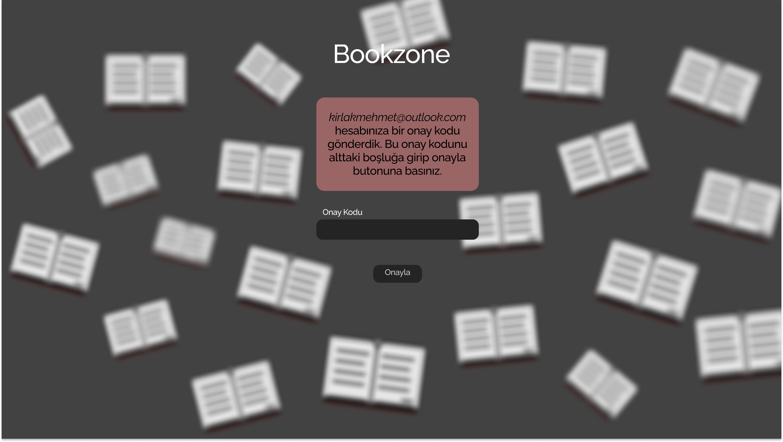

* Bu ekrana kayıt olan kullanıcılar yönlendirilir.
* Kullanıcı kayıt olmak istediği e-posta adresine gönderilen 6 haneli onay kodunu onay kodu boşluğuna girmesi gerekir.
* Girilen kod doğru ise kullanıcı kaydını tamamlar ve ana sayfaya yönlendirilir. Eğer kod doğru değil ise kullanıcı “Girilen kod yanlış.” hata mesajı ile karşılaşır.

**Ana sayfa**

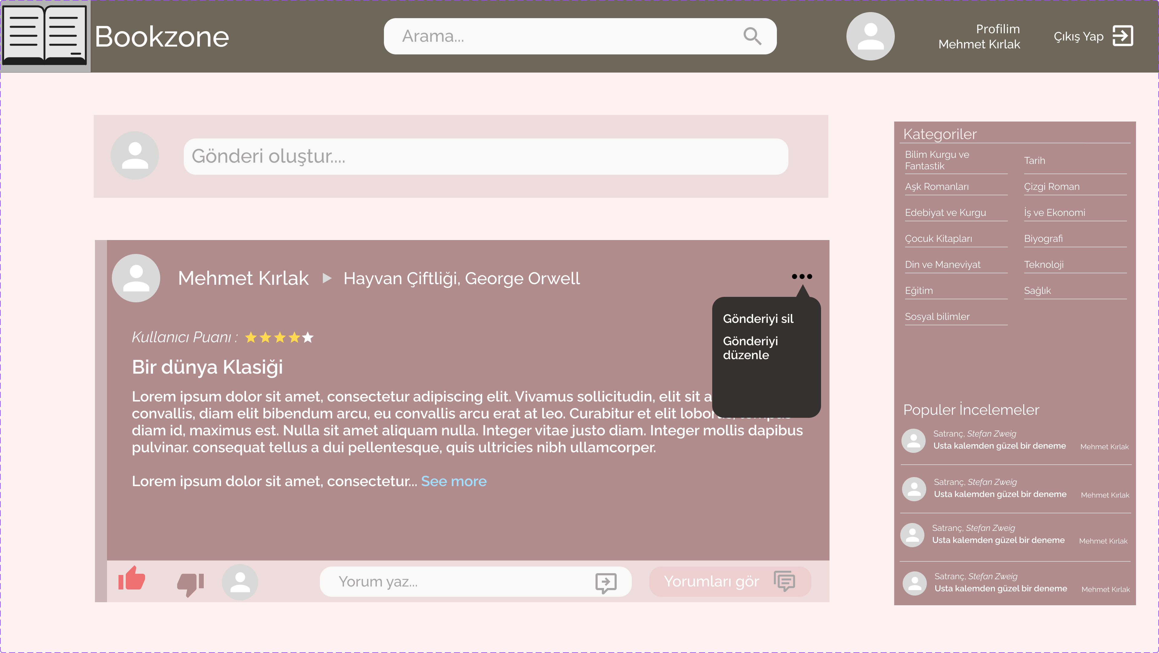

* Navigasyon barında Bookzone’un logosunun bulunduğu kısım basılabilir bir linktir. Bu kısma tıklandığı vakit sizi ana sayfaya yönlendirir. Bu gönderi akışını yenilemek veya farklı ekranlardan tekrar ana sayfaya geri dönmek için kullanılır.
* Arama Kısmı içine yazılan karakter dizisi sonucunda o dizi ile eşleşen Kitap ve Yazarlar liste şeklinde kullanıcının karşısına çıkar. Bu kısımda bulunan Ara ikonuna basıldığı taktirde verilen bilgiye göre çıkan sonuçların olduğu Arama ekranına yönlendirilir.
* Profil kısmında profil fotoğrafı ve kullanıcının adı, soyadı bulunur. Bu kısma basıldığı taktirde kullanıcı profiline yönlendirilir.
* Navigasyon barının en sonunda bulunan Çıkış yap butonuna basıldığında kullanıcının oturumu sonlanır ve giriş yapma ekranına yönlendirilir.
* Navigasyon barının altında Gönderi oluştur kısmı bulunur. Bu kısma tıklandığı zaman kullanıcı Gönderi Oluşturma Ekranına yönlendirilir.
* Gönderi oluşturma kısmının altında gönderi akışı vardır. Bu akışta kullanıcının kendi gönderileri, takip ettiği kullanıcıların gönderileri ve takip ettiği kitaplar hakkında yayınlanan incelemeler listelenir.
* Kullanıcı karşısına çıkan gönderiye tıkladığı zaman o gönderinin ekranına yönlendirilir.
* Kullanıcı karşısına çıkan gönderilerin sağ üstünde bulunan üç nokta ile o gönderi ile ilgili fonksiyonlar yapabilir. Eğer gönderi kendisine ait ise gönderiyi silebilir ya da düzenleyebilir. Fakat gönderi ona ait değil ise gönderiyi şikayet edebilir.
* Gönderinin içeriği kullanıcının gönderi oluşturma ekranında verdiği bilgiler ile şekillendirilir.
* Gönderinin alt kısmında beğenme ya da beğenmeme bölümü bulunur. Beğenen veya beğenmeyen kişilerin listesi gözükmez sadece sayı olarak gözükür.
* Kullanıcı Yorum yaz kısmına yazılan yorum yanda bulunan yorumu paylaş ikonuna basarak ya da enter tuşu ile yorumu paylaşabilir.
* Kullanıcı yorum yazma kısmının yanında bulunan Yorumları gör kısmına tıklandığında gönderinin ekranına yönlendirilir. Bu ekranında gönderi ve gönderiye ait yorumlar gözükür.
* Kategoriler kısmında sitede bulunan tüm kategorileri bağlantılar şeklinde görürüz. Herhangi birine tıkladığımız zaman o kategoriye ait kitapların olduğu ekrana yönlendiriliriz.
* Popüler İncelemeler kısmında son 1 haftada en çok etkileşim alan incelemeler görüntülenir. İstenilen incelemeye tıklandığında kullanıcıyı o incelemenin sayfasına yönlendirilir.

**Gönderi oluşturma**

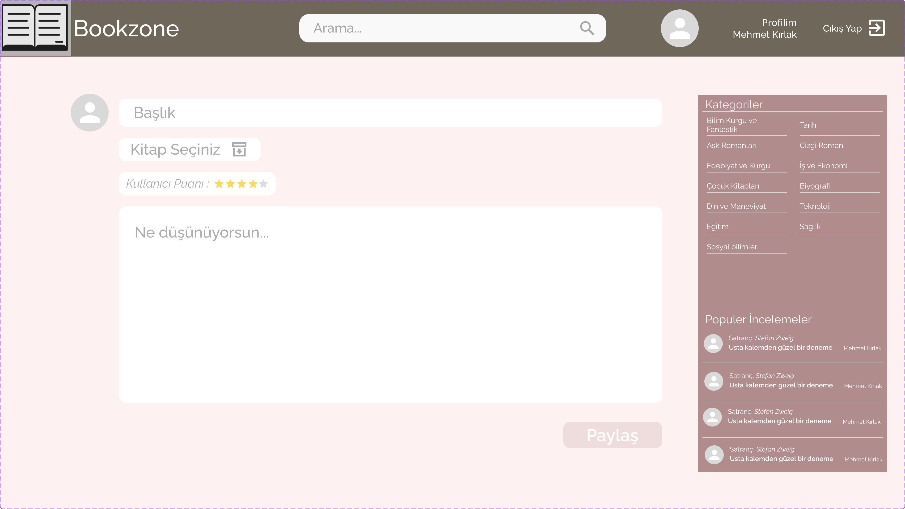

* Başlık kısmı maksimum 120 karakterden oluşur. Gönderinin başlığını belirler.
* Kitap seçme bölümüne tıklandığı vakit bir arama kısmı ve o arama girdisine göre kitap listesi çıkar. Bu bölüm opsiyoneldir yani kitap sadece kitap incelemesi yapan kullanıcılar tarafından kullanılabilir.
* Kitap seçildiği vakit kitap seçme bölümünün altında kullanıcı puanı diye bir kısım çıkar bu kısımda kullanıcı inceleme yaptığı kitap için vereceği puanı seçer. Bu kısım boş bırakılamaz. Eğer daha önceden bu kitaba puan verdiyse yeni vereceği puan paylaştığı taktirde güncellenir.
* Gönderinin gövde kısmında kullanıcının kitap hakkında belirtmek istediği düşünceleri yazar.
* Paylaş butonuna basıldığında girdiler kontrol edilir. Kontroller sonucunda kullanıcıya ya “Lütfen gönderiyi kontrol ediniz.” Hata mesajı verilir ya da gönderi paylaşılır.

**Kullanıcı Profili**

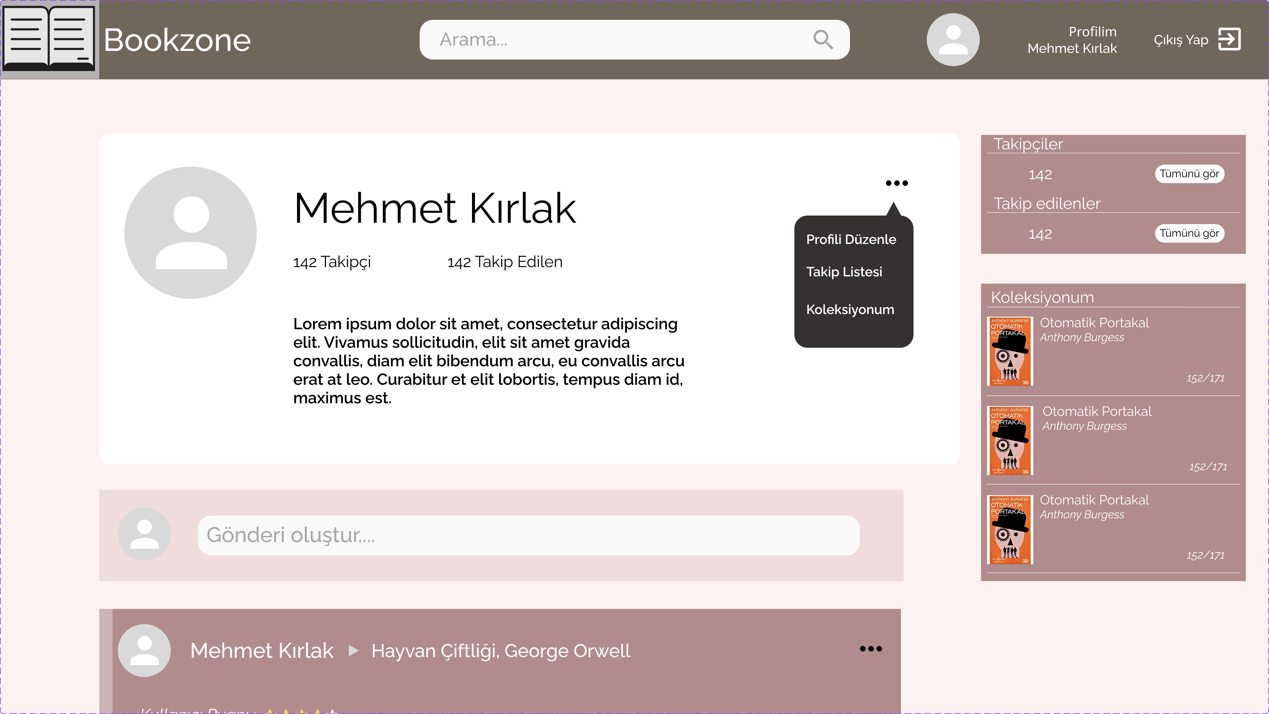

* Kullanıcı profilinde ilk karşımıza çıkan kısımda kullanıcıya dair bilgiler yer alır. Bu bilgiler kullanıcı tarafından yönetilebilir. Bu kısmın solunda bulunan üç noktaya basarak kullanıcı profilini düzenleyebilir, takip listesine veya koleksiyonuna ulaşabilir.
* Ana sayfada olduğu gibi kullanıcı profilinde de gönderi paylaşma kısmı vardır. Tıklandığında gönderi oluşturma ekranına yönlendirir.
* Gönderi oluşturma kısmının altında kullanıcıya ait olan gönderiler sıralanmıştır.
* Sağ tarafda Takip Listesi kısmı vardır. Bu kısımda takipçi ve takip edilenlerinin sayısı bulunur. Ayrıca kullanıcı tümünü gör butonuna basarak takipçilerin veya takip edenlerin listesinin bulunduğu ekrana ulaşabilir.
* Koleksiyonum kısmında kullanıcının koleksiyonuna eklediği son üç kitabı gösterir. Bu kitaplarda isim, yazarı ve kullanıcının hangi sayfada kaldığı bilgileri bulunur. Herhangi bir kısmına tıklandığında kullanıcının koleksiyon ekranı açılır.